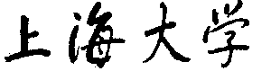
SHANGHAI UNIVERSITY
Python计算实验报告

组 号 | 第 3 组
实验序号 | EXP5
日期 | 2016年 5月22日

学号 | 姓名 | 分工 | 组内评分
14121688 | 赵万钰 | 中文文本处理 | 25
14121702 | 刘玉琦 | Matplot绘图 | 25
14121787 | 陈珮娴 | 中文文本处理 | 25
14123090 | 高越 | GUI封装 | 25

Python计算实验报告撰写提纲
- 实习目的与要求
- 熟悉Python的面向对象定义
- 熟悉Python的字符串处理
- 掌握Python语言基本语法
- 实习环境
- Windows 7、Mac OS X等操作系统；
- Python2.7X、IDLE、Pycharm、Sublime Text 3等开发环境
三、实习内容
- 文本分析综合应用
（1）编写模块实现中文文本中给定字或词的频率统计功能；
（2）运用(1)中功能模块分析文件“dreamofredmaison.txt”中前80回和后40回中常见文言虚实词的词频,分析结果存入文本文件；
（3）采用Matplotlib可视化(2)中的分析结果；
（4）运用GUI编制用户界面，为用户提供选择文言虚实字词的交互界面，按照用户选择采用(1)中功能实现频率统计,并且把(3)中实现的分析结果动态呈现给用户；
四、实习内容的设计与实现
1.从文本中提取常用实词、虚词
# 有效匹配模式为“数字、词(”
# file = “_shici.txt”, “_xuci.txt”
def getSingleWords(file):
res = []
for line in file:
find = re.findall(r'\d、(.*?)\(', line.strip())
if len(find) > 0:
res.append(find[0].replace(' ', ''))
return res
2. 从文本中提取每一回的内容
# 识别模式为"第?回"
# 由于后面章节会引用"第?回"，因此每一回只记录第一次
def getChineseText(file):
res, cur, vis = [], u'', set()
for line in file:
line = line.strip().decode('utf-8')
if len(line) <= 2 or re.findall(ur'\w', line):
continue
hui = re.findall(ur'^第(.*)回', line[:5])
cur += line
if hui and not hui[0] in vis:
vis.add(hui[0])
res.append(cur)
cur = u''
res.append(cur)
return res[1:]
3. 统计给定内容的词频
def test(article, outfile):
res = dict()
for word in words:
res[word.decode('utf-8')] = [0, 0]

with open('%s.txt' % outfile, 'w') as f:
for index, part in enumerate(article):
for chapter in part:
for word in chapter:
if word in res:
res[word][index] += 1
tot = sum([res[word][index] for word in res])
for i in res:
res[i][index] = 1.0 * res[i][index] / tot
f.write('[%s] %.5lf %.5lf\n' %
(i.encode('gbk'), res[i][0], res[i][1]))
for i in res:
res[i] = tuple(res[i])
return res
4. 生成图像
def gen(labels):
data = np.array([res[i] for i in labels])
plt.subplots_adjust(bottom=0.1)
plt.scatter(
data[:, 0], data[:, 1], marker='o')
for label, x, y in zip(labels, data[:, 0], data[:, 1]):
plt.annotate(
label,
xy=(x, y), xytext=(-20, 20),
textcoords='offset points', ha='right', va='bottom',
bbox=dict(boxstyle='round,pad=0.5', fc='yellow', alpha=0.5),
arrowprops=dict(arrowstyle='->', connectionstyle='arc3,rad=0'))
plt.show()

5. 主窗口类
class TxtMainWindow(QWidget):
"""主窗口"""
def __init__(self):
super(TxtMainWindow, self).__init__()
self.cbs = []
vbox = QVBoxLayout()
for i in range(15):
hbox = QHBoxLayout()
for j in range(10):
cnt = i * 10 + j
cb = QCheckBox(words[cnt].decode('utf-8'))
hbox.addWidget(cb)
self.cbs.append(cb)
vbox.addLayout(hbox)
pbConfirm = QPushButton(u'确定')
pbClear = QPushButton(u'清空')
hbox = QHBoxLayout()
hbox.addWidget(pbClear)
hbox.addWidget(pbConfirm)
vbox.addLayout(hbox)
self.setLayout(vbox)
pbConfirm.clicked.connect(self.confirm)
pbClear.clicked.connect(self.clear)
def confirm(self):
g = []
for i in range(len(self.cbs)):
if self.cbs[i].isChecked():
print words[i],
g.append(words[i].decode('utf-8'))
print
gen(g)
def clear(self):
for i in self.cbs:
i.setChecked(False)
6. 测试
if __name__ == '__main__':
with open('_shici.txt', 'r') as f:
listShici = getSingleWords(f)
with open('_xuci.txt', 'r') as f:
listXuci = getSingleWords(f)
words = listShici + listXuci
with open('dreamofredmaison.txt', 'r') as f:
text = getChineseText(f)
res = test((text[:80], text[-40:]), '_result')
TxtAnalyse = QApplication(sys.argv)
MainWindow = TxtMainWindow()
MainWindow.show()
TxtAnalyse.exec_()
五、测试结果
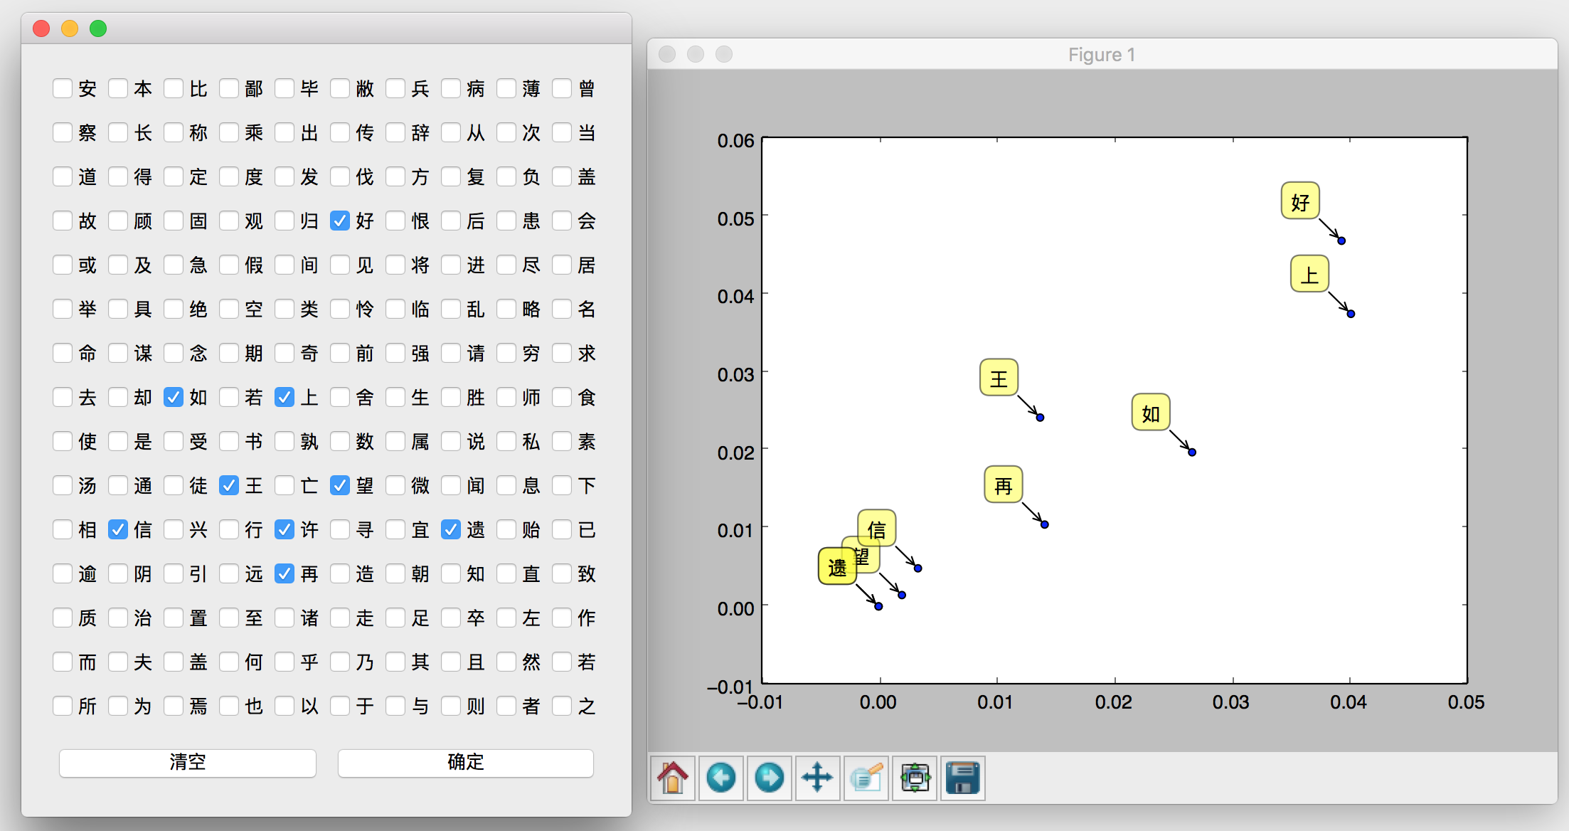
分析：点并不是均匀分布在y=x附近，因此两部分文章明显不是同一个人所写。
六、收获与体会
陈珮娴：网上直接找到的虚实词都附带了注释，因此需要对中文文本进行处理，从而提取出需要的内容。观察发现所有的虚实词都以顿号开头、括号结尾，所以就想到可以直接利用正则表达式提取。对于实验提供的红楼梦内容，可以利用同样的思路提取出每一回的内容，并存储在列表中以便后续程序调用。Python2.7对中文直接进行处理有一定的困难，每个中文一般占3个字符，而Python3则没有这种麻烦。
赵万钰：这次实验对字符串正则表达式应用较多，开始我对这一部分内容是有些模糊的，对于正则表达式的理解也有困难，通过这次中文文本处理，让我比较深刻的体会到了正则表达式的便捷。觉得还是实践出真知，多动手，多写，多动脑，才能进步的更快。
刘玉琦：通过这一次的实验，我学会了合理跟队友合作，比如分工合作，一人写代码一人讲算法，一人写报告等等。在大家交流的过程中才能更好的学习python，沟通不同的想法，点燃生命的火花。
高 越：改为使用PyQt4进行Gui图形界面设置，比较而言，比wxPython和Tkinter界面更好看，代码编写也更加简便。清空按钮可以取消选中所有的选项，确认按钮则与绘图函数连接，对已选字进行频率分析并绘图。总之Python的各类库都很多，可以根据需要进行选择。

